**Дата**: 24.01.2025

**Клас**: 5-Б

**Предмет**: англійська мова

**Тема:** Аналіз контрольної роботи .

**Мета:** формувати навички вживання лексичних одиниць по темі; удосконалювати навички читання, аудіювання й усного монологічного мовлення; розвивати пізнавальні інтереси учнів; виховувати інтерес до самостійного пошуку потрібної інформації, а також загальну культуру учнів.

**Вчитель**: Руда Д.В.

Хід уроку

1.Greeting

Good afternoon, guys! I’m pickled pink to see you. Are you ready to start our lesson? All set?

2. Повторення

Повторити Irregular verbs .

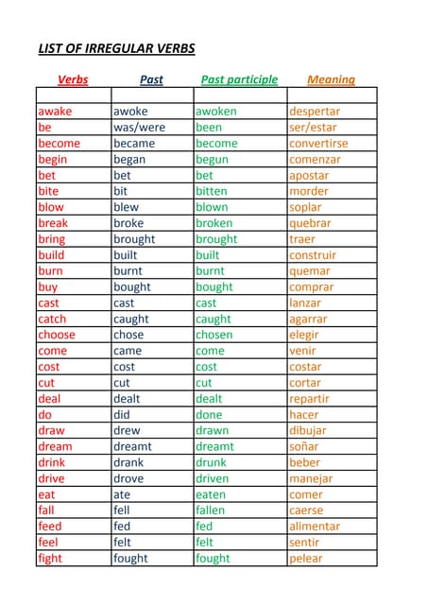

***Вивчити словник (бути готовим до слоникового диктанту) :***

*To get along with smb- ладнати з кимось(гет елон віз)*

*To make peace-помиритися(мейк піс)*

*To expect-очікувати(експект)*

*Important-важливий(імпотент)*

*To mean-означати, мати на увазі(мін)*

*To tease-дражнити(тіз)*

*To loose-втрачати (луз)*

*To need-потребувати (нід)*

*Pastime-хобі(пастайм)*

*To please- догоджати(пліз)*

*To eat out-їсти в ресторані (не вдома) (іт аут)*

*To compare-порівняти (компеа)*

*Adventure-пригода(едвенче)*

*Ability- вміння(ебіліті)*

*To enjoy- насолоджуватись(енджой)*

*Mess- безлад(мес)*

*Self-check- самоперевірка(селф-чек)*

3. Wаrm up / Listening

Уважно слухати аудіо трек і дати відповідь на питання вчителя <https://www.youtube.com/watch?v=J1f47XwvQYA> .

4. Speaking

We’re going to let you in on a secret. Often it’s not the answer to the question that matters most. What matters is the process of understanding who you are as a person and what you want. That’s why now is a good time not to judge yourself for whatever you write.

How important is my own happiness?

What’s one everyday thing that makes me smile?

I feel my best when I am…

What’s standing in the way of me and happiness?

What are the main components of a happy life?

5. Writing

Виконати вправу на закріплення past simple tense.

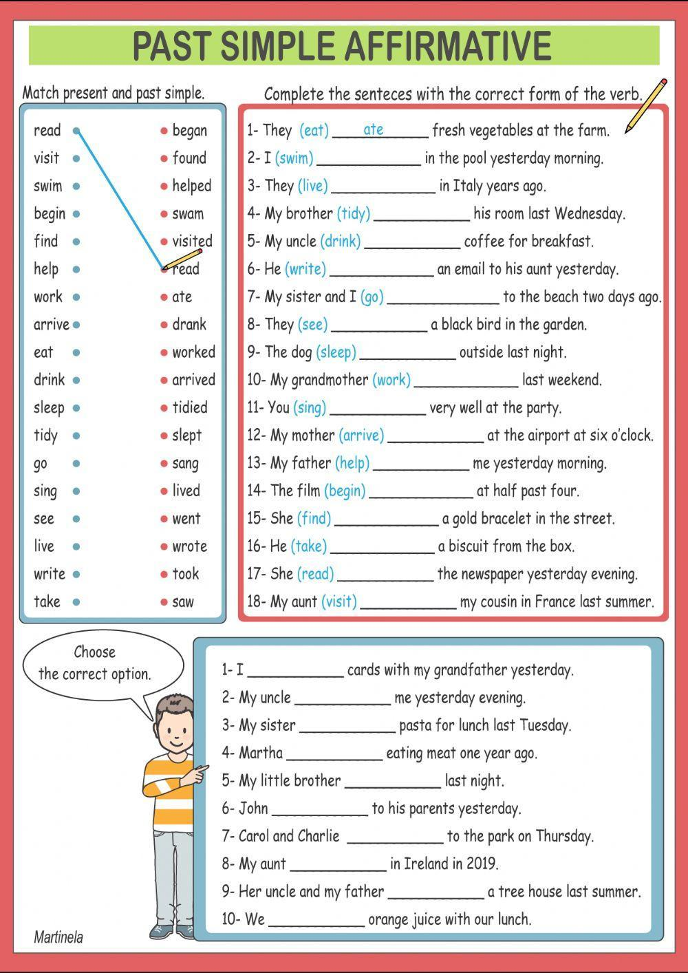

6. Vocabulary

Horrible-жахливий(хорібл)

To offer-пропонувати(офер)

To sign up (for)-записатися на(сайн ап фо)

To complain-скаржитися(комплейн)

To wipe-протирати(вайп)

To take a nap-дрімати(тейк е неп)

7. Homework

1. Виконати вправу подану нижче (на граматику).

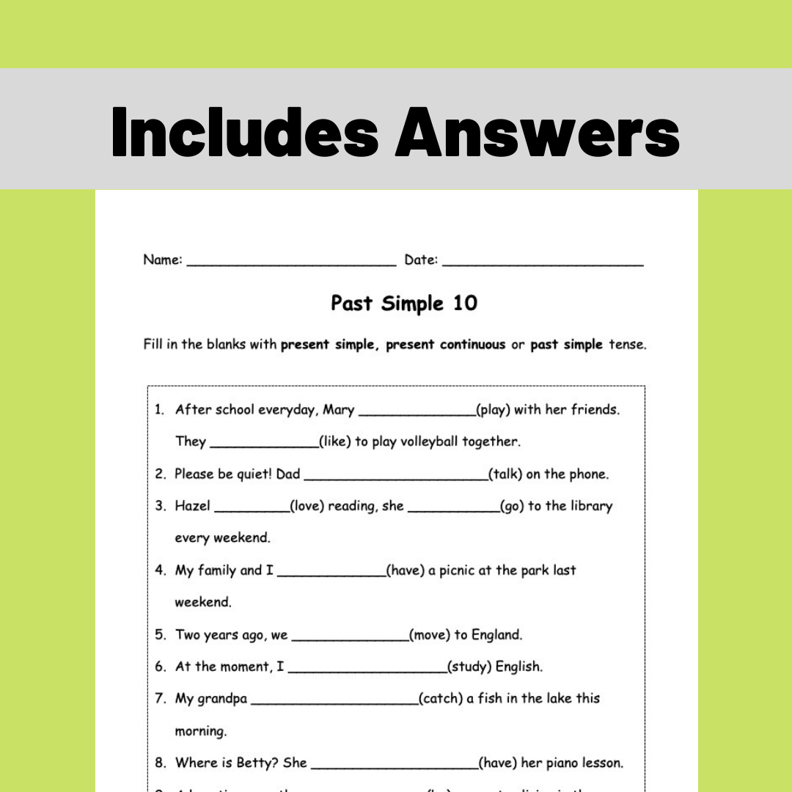

2. Вивчити слова в словнику у конспекті.